Tillgänglighet
Tillgänglighet innebär att onlinetjänsten är utformad för alla. Tillgänglighet är frihet för online-världen. Tillgänglighet är att så många olika personer som möjligt enkelt kan använda onlinetjänsten.
En tillgänglig webbtjänst är tekniskt felfri, tydlig i gränssnitt och begriplig till innehållet.
Mediamaisteri Oy säkerställer tillgänglighet genom följande åtgärder:
- Tillgänglighet är en del av vår affärsidé.
- Tillgänglighet är en del av vår interna policy.
- Vi erbjuder kontinuerligt våra anställda tillgänglighetsutbildning.
- Vår organisation har tydliga tillgänglighetsmål och ansvarsnivåer
- Vi utvecklar vår inlärningsmiljö tillgänglighet kontinuerligt

Tillgänglighetsdirektivet
Denna webbplats omfattas av lagen om tillhandahållande av digitala tjänster, som kräver att offentliga onlinetjänster måste vara tillgängliga. Detta innebär att onlinetjänsten måste uppfylla nivåerna A och AA i riktlinjernas krav för tillgänglighet av webbinnehåll (WCAG) 2.1.
Tillgänglighetsdirektivet, som trädde i kraft 2019, föreskriver att den offentliga sektorns webbplatser och mobila tjänster måste vara tillgängliga. Lagen gäller även offentliga företag som är verksamma inom vatten-, energi-, transport- och postsektorerna samt finansiella aktörer. Lagen kommer också att tillämpas på organisationer som får mer än hälften av sin finansiering från offentliga organ.
Tillämpningen av tillgänglighetskraven började stegvis och efterlevnaden övervakas i Finland av Regionförvaltningsverket i södra Finland. Kraven i lagen och tillhörande vägledning kommer att offentliggöras på webbplatsen saavutettavuusvaatimukset.fi.

Webbplatsens tillgänglighetsstatus
Pinjas e-inlärningsmiljö bygger på Moodle-plattformen med öppen källkod. PINJA inlärningsmiljö syftar till att uppfylla WCAG 2.1-kriterierna nivå A-AA.
Webbplatsen uppfyller kraven delvis och webbplatsen har följande brister:
- 1.4.5 Bilder som visar text - nivå AA
  - vissa bilder saknar textbeskrivning (så kallat alt-attribut)
- 3.3.2 Etiketter eller instruktioner — nivå A
  - vissa inmatningsfält saknar en titel (så kallad etikettinformation)
- 2.4.1 Hoppa över block — nivå A
  - navigering: ordningen och kapslingen (s.k. häckande) för h1-, h2-, h3- och h4-elementen bör förbättras för att underlätta navigering

Utvärderingsmetoder
Mediamaisteri Oy har bedömt webbplatsens tillgänglighet genom en självbedömning i samarbete med företaget eller organisationen.

Tekniskt genomförande
Pinjas e-learning system är baserat på Moodle-plattformen med öppen källkod. Moodle är utformad för att ge alla människor liknande funktioner och samma information. Detta innebär att oavsett personliga begränsningar, hjälpprogramvara, skärmstorlek eller olika inmatningsenheter (t.ex. mus, tangentbord eller pekskärm), bör det inte finnas några hinder att använda i onlinetjänsten.
Webbplatsen är utformad för att vara kompatibel med följande webbläsare:
- Edge
- Firefox
- Chrome
Webbplatsens tillgänglighet beror på funktionaliteten hos följande tekniker:
- HTML
- CSS
- Javascript

Feedback och kontaktuppgifter
Märkte du brist på tillgänglighet på webbplatsen? Berätta det för oss och vi kommer att göra vårt bästa för att avhjälpa bristen. Du kan kontakta oss på följande sätt:
- Telefon: 09 81657890
- E-postadress: arbis@esbo.fi
- Postadress: PB 3560, 02070 Esbo stad

Vårt mål är att svara på feedback inom 14 arbetsdagar.

Tillsynsmyndighet
Om du upptäcker tillgänglighetsproblem på webbplatsen, ge feedback först till oss. Om du inte är nöjd med det svar du fått kan du lämna feedback till Regionförvaltningsverket i södra Finland. Webbplatsen för Regionförvaltningsverket för södra Finland beskriver exakt hur man lämnar in ett klagomål och hur man hanterar ärendet.

Myndighetens kontaktuppgifter
Södra Finland Regional Administration
förtillgänglighetskontrollenhet
www.accessibility requirements.fi
saavutettavuus(at) avi.fi
telefonnummer växel 0295 016 000

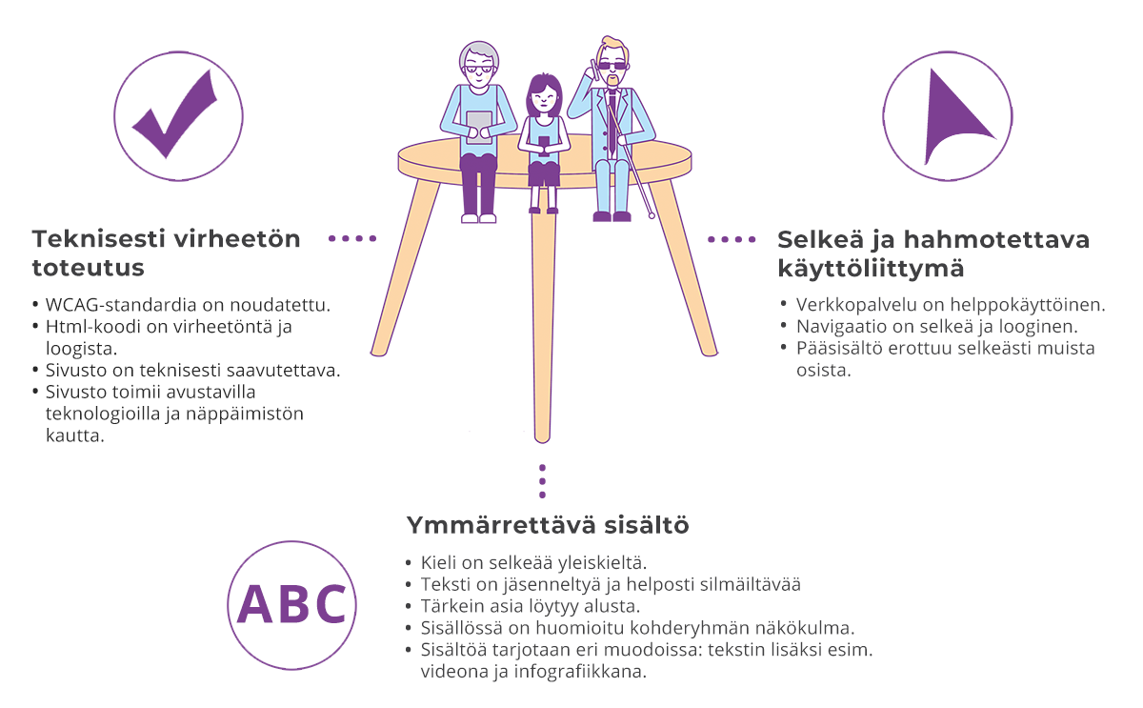
Källa: https://www.saavutettavuusvaatimukset.fi/saavutettavuus/

